

|  |
| --- |
| 최종 프로젝트  보고서 |
|  |
| 11월 26일  Team TP(서울 12반 10팀)  작성자: 정해윤 , 김은지 |

1. 요구사항 정의

필수 요소

1. 테이블 CRUD
2. 회원 관리 CRUD
3. 공공 API를 사용한 검색

추가 구현 요소

1. 자동 메일 발송 (회원 관리 및 비밀번호 찾기)
2. 게시판 페이징 처리 및 댓글 기능
3. 카카오 맵 API를 이용한 기능( 지도 , 로드뷰 , 스카이뷰)
4. 컨셉에 맞는 기능 ( 관심지역 등록 , 평균거래 차트관리 등)

2. 요구사항 정의

* 함께 집을 구하는 사람들 끼리 매물 정보를 공유 하는데 어려움이 있음.
* 해당 요구사항을 충족할 방법에 대한 생각
* 이를 해결하기 위해 관심사 등록 및 친구에게 공유 기능을 생각
* 해당 기능을 구현 하여 적용

3.프로젝트 진행

1. 프로젝트 구상 및 구현 설계
2. 기본기능 구현 진행
3. 방향성 검토 및 템플릿 디자인
4. 기본기능 마무리 및 추가기능 구현
5. 템플릿 적용작업 및 추가기능 구현
6. 프로젝트 마무리

4.프로젝트 백엔드 구조

1. 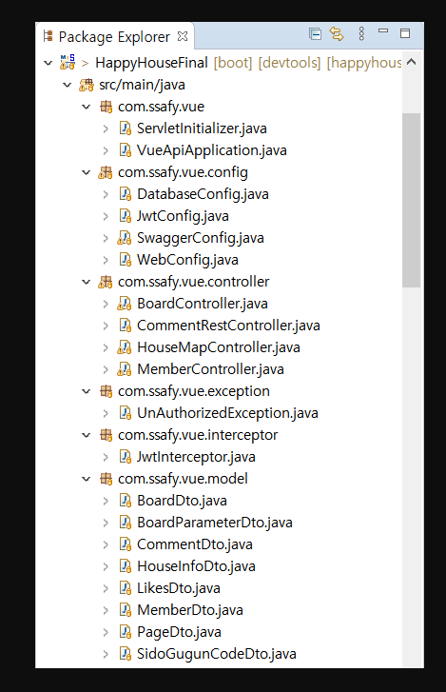

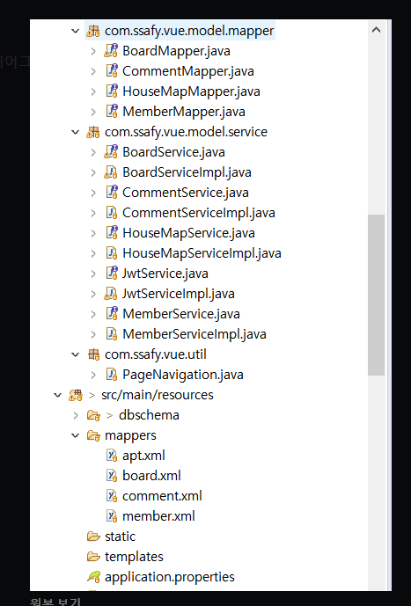

4.DataBase 구조도

1)전체 디비 구조

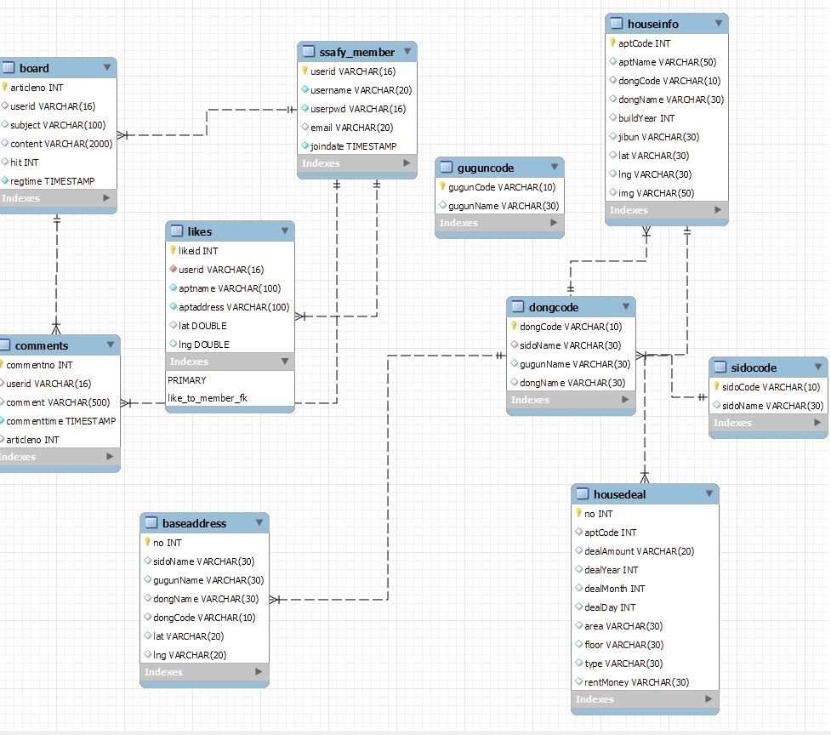

2) 유저 관련 DB구조

3) 게시판 관련 DB구조

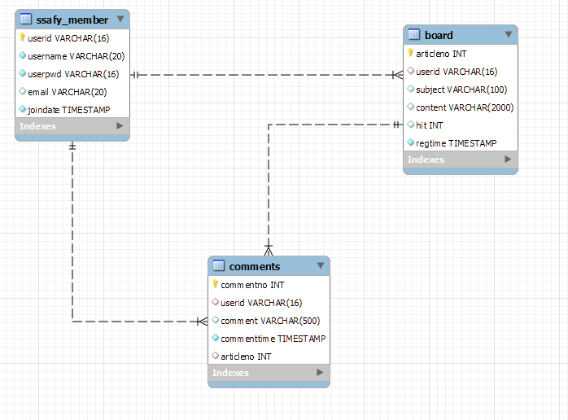

4)관심 목록 및 추가기능 구현 DB구조  
  
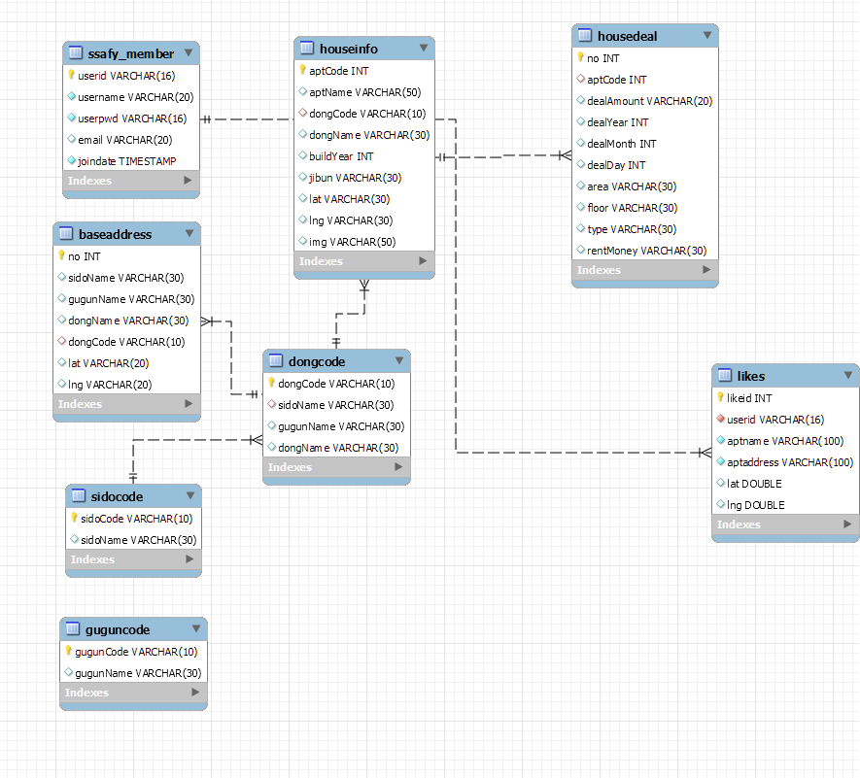

5. 보완할점

1. 프로젝트 방향성을 고려하는게 조금 늦은감이 있었음.
2. 백/프론트 동시 작업을 하는 것이 익숙치 않아서 어려움이 있었음.
3. 프론트 템플릿 적용 및 디자인이 많이 중요함.
4. 예정되있었던 추가기능을 모두 적용하지는 못하였음

Ex) 찜 목록 공유 , 친구그룹 맺기 등